Министерство науки и высшего образования Российской Федерации

федеральное государственное бюджетное образовательное учреждение высшего образования

«Российский экономический университет имени Г.В. Плеханова»

Московский приборостроительный техникум

**ПРАКТИЧЕСКАЯ РАБОТА №11**

**«МДК 01.04 СИСТЕМНОЕ ПРОГРАММИРОВАНИЕ»**

**Специальность: «09.02.07 Информационные системы и программирование*»***

Квалификация: программист

**Тема: Создание гирлянды с настройкой через Bluetooth-модуль HC-06**

|  |  |  |
| --- | --- | --- |
| Проверил преподаватель: | Выполнил: | Выполнил: |
| Чернышев И.В. ________ | Студент группы П50-4-21 | Студент группы П50-1-18 |
| «___» ________ 2024 год | ____________ Игошев Р.В. | ______________И.И. Иванов |
| «___» _________2024 год | | «___» _________2020 год | |

Москва 2024

Цель работы: Собрать схему из микроконтроллера, bluetooth-модуля HC-06, 6 светодиодов, 6 резисторов и кнопки.

Начать следует с создания макета.

Выглядеть макет будет следующим образом:

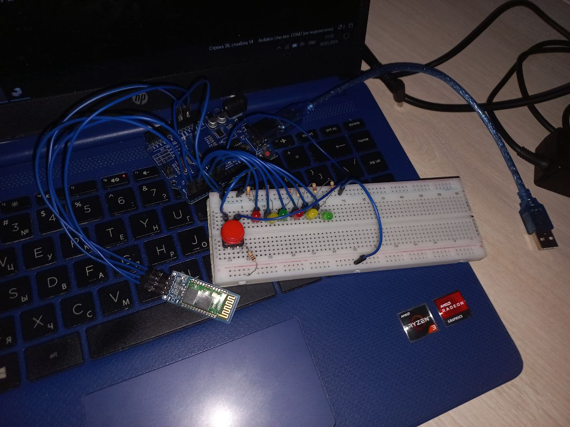

Рисунок 1 – Фото макета

Снизу же видно код, в котором описана логика.

const int ledpin1 = 2;

const int ledpin2 = 3;

const int ledpin3 = 4;

const int ledpin4 = 5;

const int ledpin5 = 6;

const int ledpin6 = 7;

const int buttonpin = 8;

bool isfade = false;

void setup() {

pinMode(ledpin1, OUTPUT);

pinMode(ledpin2, OUTPUT);

pinMode(ledpin3, OUTPUT);

pinMode(ledpin4, OUTPUT);

pinMode(ledpin5, OUTPUT);

pinMode(ledpin6, OUTPUT);

pinMode(buttonpin, INPUT);

Serial.begin(9600);

Serial.println("Hi, I am Igoshev Rostislav Vadimovich.");

}

void loop() {

if (Serial.available()) {

char command = Serial.read();

if (command == '1') {

turnOnAll();

isfade=false;

} else if (command == '2') {

blink();

isfade=false;

} else if (command == '3') {

fade();

isfade=true;

} else if (command == '4') {

chaos();

isfade=false;

}

if (isfade){

fade();

}

}

if (digitalRead(buttonpin) == HIGH) {

turnOffAll();

delay(1000);

}

}

void turnOnAll() {

digitalWrite(ledpin1, HIGH);

digitalWrite(ledpin2, HIGH);

digitalWrite(ledpin3, HIGH);

digitalWrite(ledpin4, HIGH);

digitalWrite(ledpin5, HIGH);

digitalWrite(ledpin6, HIGH);

}

void turnOffAll() {

digitalWrite(ledpin1, LOW);

digitalWrite(ledpin2, LOW);

digitalWrite(ledpin3, LOW);

digitalWrite(ledpin4, LOW);

digitalWrite(ledpin5, LOW);

digitalWrite(ledpin6, LOW);

Serial.println("The work is ended.");

}

void blink() {

while(Serial.read() <= 0){

for (int i = 0; i < 7; i++) {

if (i % 2 == 0) digitalWrite(ledpin1, HIGH);

else digitalWrite(ledpin1, LOW);

if (i % 2 == 0) digitalWrite(ledpin3, HIGH);

else digitalWrite(ledpin3, LOW);

if (i % 2 == 0) digitalWrite(ledpin5, HIGH);

else digitalWrite(ledpin5, LOW);

if (i % 2 != 0) digitalWrite(ledpin2, HIGH);

else digitalWrite(ledpin2, LOW);

if (i % 2 != 0) digitalWrite(ledpin4, HIGH);

else digitalWrite(ledpin4, LOW);

if (i % 2 != 0) digitalWrite(ledpin6, HIGH);

else digitalWrite(ledpin6, LOW);

delay(500);

}

}

}

void fade() {

for (int i = 0; i <= 255; i++) {

analogWrite(ledpin1, i);

analogWrite(ledpin2, i);

analogWrite(ledpin3, i);

analogWrite(ledpin4, i);

analogWrite(ledpin5, i);

analogWrite(ledpin6, i);

delay(10);

}

for (int i = 255; i >= 0; i--) {

analogWrite(ledpin1, i);

analogWrite(ledpin2, i);

analogWrite(ledpin3, i);

analogWrite(ledpin4, i);

analogWrite(ledpin5, i);

analogWrite(ledpin6, i);

delay(10);

}

}

void chaos() {

while(Serial.read() >= 0) {

analogWrite(ledpin1, random(256));

analogWrite(ledpin2, random(256));

analogWrite(ledpin3, random(256));

analogWrite(ledpin4, random(256));

analogWrite(ledpin5, random(256));

analogWrite(ledpin6, random(256));

delay(500);

}

}

Результат работы:

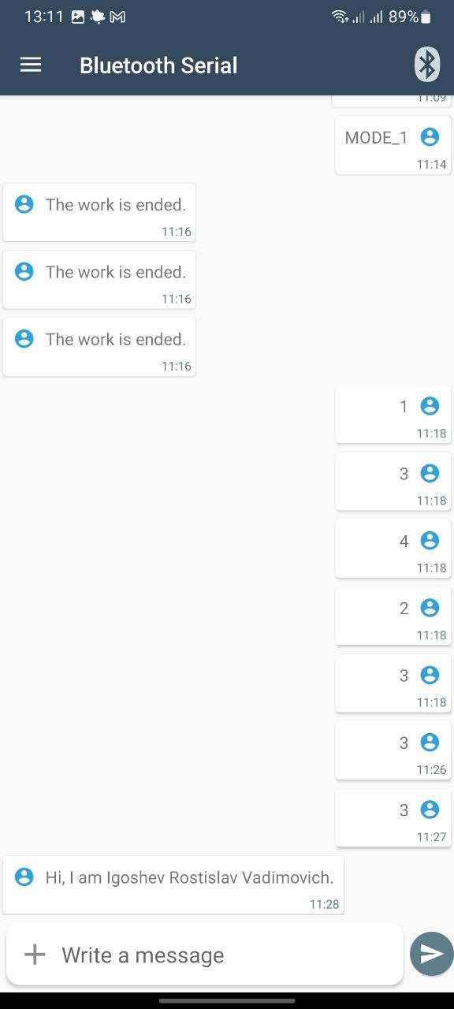

Рисунок 2 – Общение по блютуз модулю со схемой

Вывод: Собрали схему из микроконтроллера, bluetooth-модуля HC-06, 6 светодиодов, 6 резисторов и кнопки.